**1.** Em relação a uma amostra  de dimensão , sabe-se que o desvio- -padrão .

Determine , se:

**1.1.  1.2.  1.3.** 

**2.** Os seguintes dados referem-se à duração, em minutos, do percurso casa-escola realizado num dado dia por uma amostra aleatória de dez alunos de uma escola secundária.

|  |  |  |  |  |  |  |  |  |  |
| --- | --- | --- | --- | --- | --- | --- | --- | --- | --- |
| 12 | 32 | 8 | 37 | 36 | 29 | 11 | 13 | 9 | 6 |

**2.1.** Ordene os dados da amostra e determine os percentis 50, 25 e 75.

**2.2.** Determine o percentil 65 e interprete o resultado obtido

**3.** Considere um referencial ortogonal do plano e os pontos  e  e as amostras  e .

**3.1.** Determine as médias de  e de .

**3.2.** Escreva a expressão , onde , sem utilizar o símbolo de somatório.

**3.3.** Determine  e, em seguida, determine o valor de *a* para o qual a função *f* atinge um mínimo.

**3.4.** Determine a equação reduzida da reta dos mínimos quadrados desta sequência de pontos.

**4.** Considere os pontos  e  e a reta *r* de equação .

**4.1.** Determine o desvio vertical de cada um dos pontos em relação à reta *r*.

**4.2.** Determine a soma dos desvios verticais.

**5.** Na tabela seguinte estão registados dados relativos à idade (em meses) e ao *peso* (em kg) de oito crianças do género masculino.

|  |  |  |  |  |  |  |  |  |
| --- | --- | --- | --- | --- | --- | --- | --- | --- |
| **Idade** | 18 | 19 | 20 | 21 | 22 | 23 | 24 | 25 |
| ***Peso*** | 11,8 | 14,2 | 16,2 | 15,3 | 16,4 | 16,3 | 17,2 | 16,6 |

Considere a variável *idade* como explicativa  e a variável *peso*  como resposta.

**5.1.** Determine a média das idades e a média dos pesos destas crianças.

**5.2.** Seja *t* a reta dos mínimos quadrados.

Determine a equação reduzida da reta *t*.

**5.3.** Sejam os desvios verticais de cada um dos pontos em relação à reta *t*.

Determine o valor de cada desvio vertical com aproximação às centésimas e verifique que a soma de todos estes desvios é igual a zero.

**6.** Nos gráficos estão representadas três nuvens de pontos. Faça corresponder a cada gráfico um dos coeficientes de correlação indicados,  e , e justifique.

**I. II. III.**

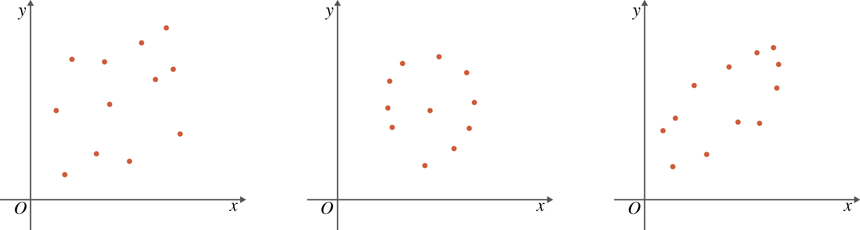

**7.** Na tabela seguinte estão registados dados relativos a duas variáveis, *x* e *y*.

|  |  |  |  |  |  |
| --- | --- | --- | --- | --- | --- |
|  | 2 | 4 | 7 | 10 | 13 |
|  | 2,5 | 3,6 | 8,2 | 9,8 | 14,5 |

Prove que a associação linear entre as variáveis *x* e *y* é positiva e quase perfeita.

**Ficha de preparação para o teste de avaliação 5**

**1.1.** Se , então .

Se , então .

Assim, , pois.

**1.2.** 

**1.3.** 

**2.1.** (6 , 8 , 9 , 11 , 12 , 13 , 29 , 32 , 36, 37) é a amostra ordenada.

• Percentil 50:

 (é um número inteiro)

Logo, 

• Percentil 25:

 (não é um número inteiro)

Logo, .

• Percentil 75

 (não é um número inteiro)

Logo, .

Portanto, 

**Resposta:** (6 , 8 , 9 , 11 , 12 , 13 , 29 , 32 , 36, 37) ;



**2.2.** Pretendemos determinar .

Assim:

 (não é um número inteiro)

Logo, .

. No máximo, 35% dos percursos têm uma duração superior a 29 minutos.

**3.1.** 



Portanto,  e .

**3.2.** Temos que  , ou seja, .

Assim:  







Logo, 

**Resposta:** 

**3.3.**

Determinamos, agora, o valor de *a* para o qual a função *f* atinge um mínimo.



Para e para , logo *f* tem mínimo para .

**Resposta:**

**3.4.**  e , logo .

Portanto,  é a equação reduzida da reta nos mínimos quadrados desta sequência de pontos.

**4.1.** 







**4.2.** 

**5.1.** Seja  a média das idades.



Seja  a média dos *pesos*.

 

Portanto, a média das idades é 21,5 meses e a média dos *pesos* é de 15,5 kg.

**5.2.**  , com  e .







  

 é a equação reduzida da reta *t*.

**5.3.** 



















**6.** Ao gráfico **I** corresponde  e ao gráfico **III** correspondevisto que ambos apresentam uma associação linear entre as variáveis positiva e que a associação do primeiro gráfico é menos forte que a associação do terceiro.

Ao gráfico **II** corresponde o valor já (a associação linear entre as variáveis é nula).

**7.** 

 , onde .





De modo análogo:





Portanto, e .







Então, 

**Resposta:** Como  , então, a associação linear entre as variáveis *x* e *y* é positiva, pois *r* > 0. Por outro lado, como *r* é praticamente igual a 1 pode afirmar-se que esta associação é quase perfeita.